Отделение Интеллектуальные кибернетические системы

|  |
| --- |
| МИНИСТЕРСТВО ОБРАЗОВАНИЯ И НАУКИ РОССИЙСКОЙ ФЕДЕРАЦИИ  федеральное государственное АВТОНОМНОЕ образовательное учреждение ВЫСШЕГО образования  «Национальный исследовательский ядерный университет «МИФИ» |
| **Обнинский институт атомной энергетики –**  филиал федерального государственного автономного образовательного учреждения высшего образования «Национальный исследовательский ядерный университет «МИФИ»  **(ИАТЭ НИЯУ МИФИ)** |

Отчет по лабораторной работе

По курсу: «Информационные системы и технологии»

|  |
| --- |
| Выполнил: студент гр. ИС-М18  Жигулин Д.Ю. |
| Проверил:  д.т.н., профессор  Сальников Н.Л. |
|  |
|  |

**Лабораторная работа №2**

**Цель**: Получить базовые понятия о системе контроля версий git, научиться работать с веб-сервисом для хостинга IT-проектов и совместной разработки GitHub.

**Выполнение работы**

1. Учетная запись на сервисе GitHub уже была создана (Denis-Zhigulin), воспользовался ей.
2. Создание форка проекта по ссылке <https://github.com/mikhail-turicyn/IS-M18>.

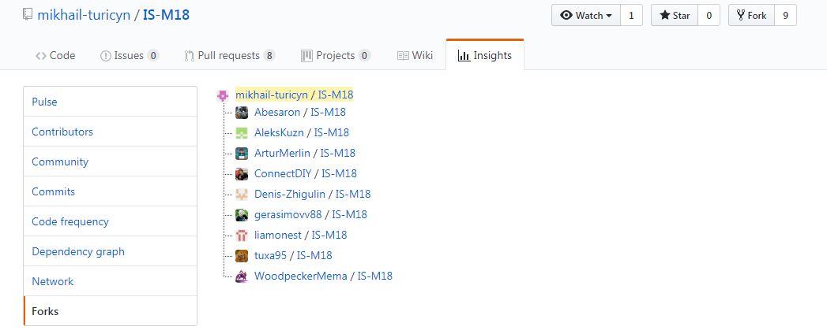

Рис. 1 – Пользователи «форкнувшие» проект.

После выполнения форка, проект появился в моем репозитории.



Рис. 2 – «форкнутая» копия репозитория

1. Добавление [mikhail-turicyn@yandex.ru](mailto:mikhail-turicyn@yandex.ru) в colaborators проекта.

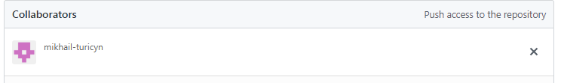

Рис. 3 - colaborators проекта.

1. Создание ветви dev для разработки.



Рис. 4 – Созданная ветвь для разработки

1. Сохранение проекта в ветви dev и внесение изменений в проект (commit).

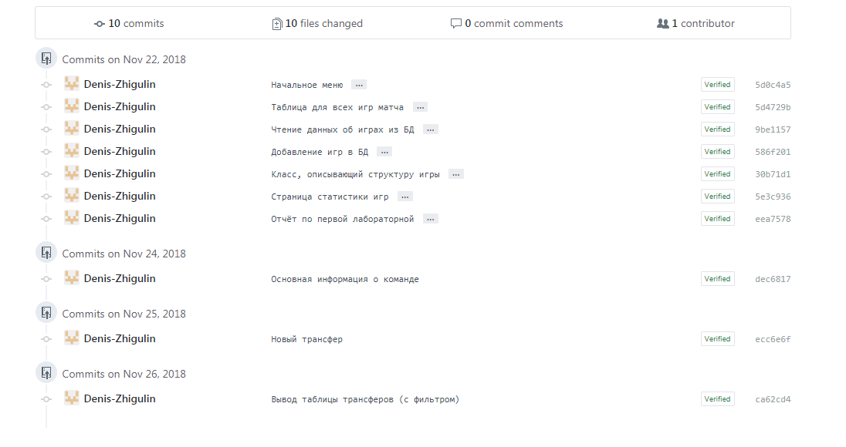

Рис. 5 – Список выполненных commitов

1. Запрос на слияние с главным репозиторием (pull request).

**Дополнительный вопрос**

В чем разница между Git и Subversion (SVN)?

Отличительные особенности Git от SVN представлены в таблице ниже

|  |  |
| --- | --- |
| Git | Subversion |
| Git-это распределенная система управления версиями, используемая для управления исходным кодом. | Subversion (или SVN) - это централизованная система управления версиями и версиями. |
| Создает локальный репозиторий для хранения всего локально вместо использования централизованного сервера. | Использует централизованный сервер для хранения изменений в исходном коде. |
| Доступ к сети не является обязательным для операций Git. | Сеть необходима для почти всех операций SVN. |
| Git не имеет глобального номера ревизии. | SVN имеет глобальный номер версии. |
| Содержимое Git криптографически проверяется с помощью хэш-алгоритма SHA-1. |  |
| Git считает хранимые данные набором слепков небольшой файловой системы. При фиксации версии проекта Git сохраняет слепок того, как выглядят все файлы проекта на текущий момент. | Хранит информацию как список изменений (патчей) для файлов. Эти системы относятся к хранимым данным как к набору файлов и изменений, сделанных для каждого из этих файлов во времени. |

**Заключение**

В ходе лабораторной работы изучил и применил на практике средства работы с удаленным репозиторием. Изучил возможности систем контроля версий (Git и Subversion). Отметил для себя плюсы и минусы каждой из них.